附件1：
学生网上评教操作指南

登录教务系统PC端或移动端喜鹊儿
操作界面：教学评价
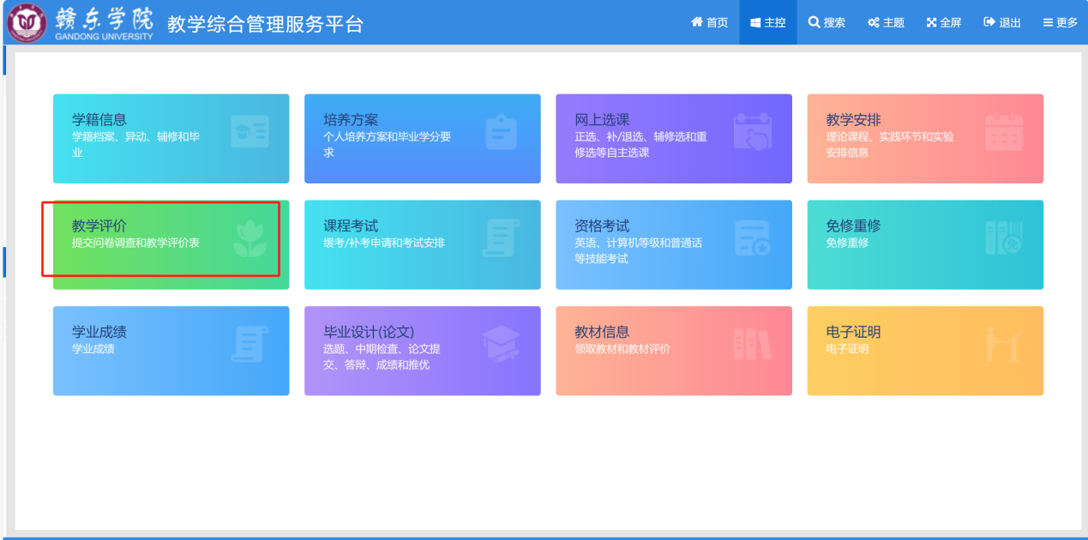
点击课程右侧的评价按钮，进行相应课程的质量评价，评价问题填写完成后点击提交即可。
